报了三级的同学好，

一、查询是否报名成功
1. 请登陆http://cjb1.sce.bnu.edu.cn/jwcjb/， 点击“用户登录”，用账号为学号，12级和之后的年级密码是身份证后六位，12级之前的是“sa”，复学的同学密码跟随学号走。
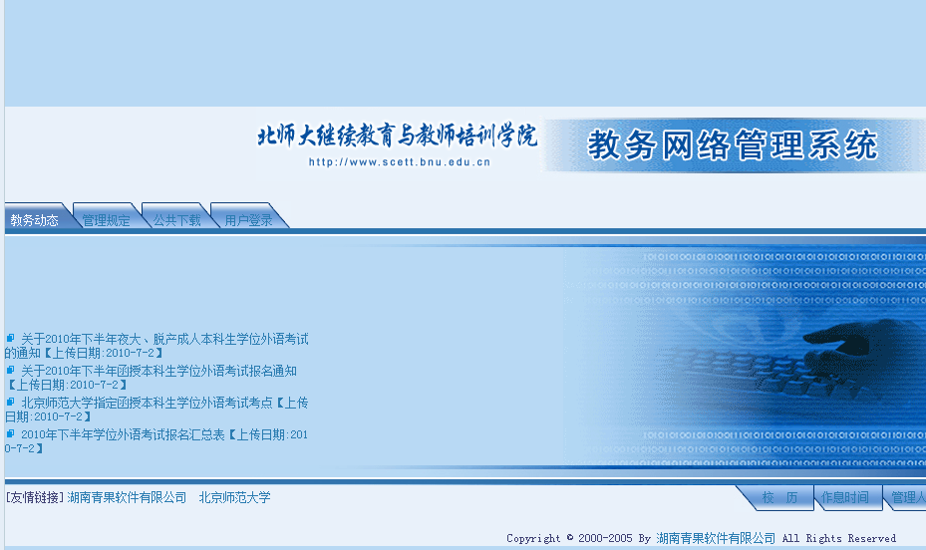

2.点击左侧学生成绩
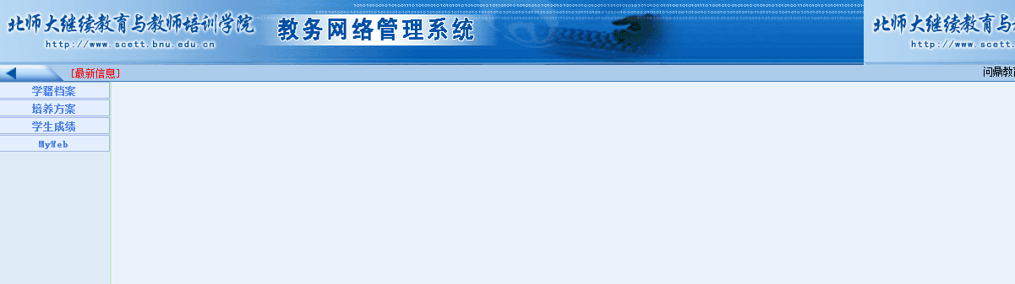
3. 点击左侧学位外语考试报名
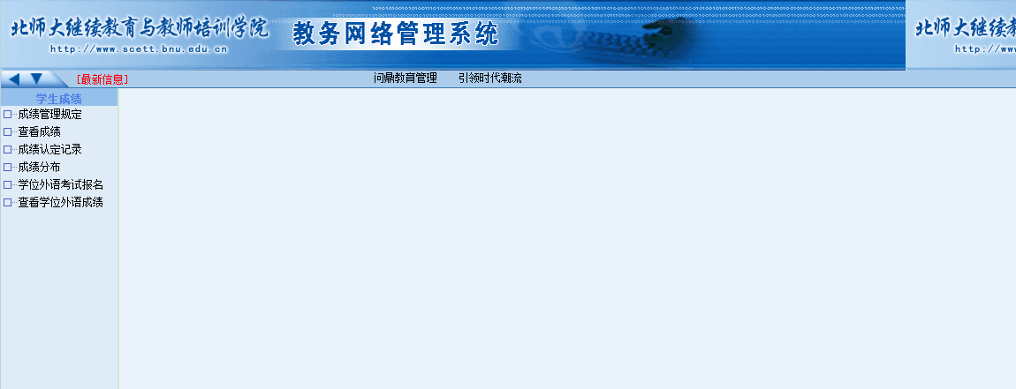

5.状态如果是 “已批准”说明报名成功
6. 如果您报名了，但是系统上没有“已批准”的显示，请根据通知的时间与我们联系。

二、注意事项
1. 此系统也是查成绩的系统，如果您修改了密码请一定牢记。
2. 如果您的浏览器不合适可能会跳出一个对话框给予提示，您可以换浏览器也可以将对话框的内容百度一下获得解答后，再次操作。

预祝大家复习愉快，争取早日通过考试！

